* Schéma et fonctions logiques
* **Fonctions logiques :**

EG = G

ED = D

G = MG.( $\overline{G}$ $\overline{D}$ $\overline{MD}$) = MG. $\overline{G+D+MD}$

D = MD.( $\overline{G}$ $\overline{D}$ $\overline{MD}$) = MG. $\overline{G+D+MG}$

* **Schéma logique :**

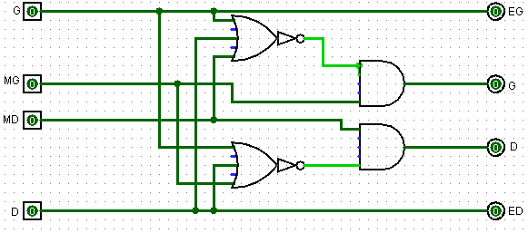

* **Explications :**

Ayons utilisé 4 capteurs, chaque entrée représente 1 capteur à la détection et sortie qui va envoyer le signal à notre Arduino.

Pour le schéma nous avons utilisé des portes :

**NOR :**

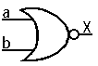

**ET :**

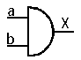

En sortie de notre schéma logique, nous devrions avoir 4 possibilités :

* Tourner à gauche (rotation).
* Se décaler vers la gauche.
* Se décaler vers la droite.
* Et tourner à droite.